**Programa que permite calcular el MCD por algoritmo**

**extendido de Euclides**

**Juan José Aguilar González**

**Universidad Distrital Francisco José de Caldas**

**Teoría de números**

**2021**

**Contenido**

1. **Contenido**
2. **Introducción**
3. **Guía de uso**
4. **Recomendaciones**

**Introducción**

Como su propio nombre lo menciona el algoritmo de Euclides es un método el cual se utiliza para poder hallar el máximo común divisor entre dos o más números, lo que lo hace tan famoso es permitir encontrar este máximo común divisor de forma más rápida respecto al método tradicional de descomposición de números, no es tan eficiente a la hora de calcular números pequeños puesto que para esto la descomposición de números es mucho más efectiva, pero a la hora de trabajar con número de mayor magnitud es una gran herramienta que ahorra mucho trabajo.

Por esto se creo un programa con la capacidad de hacer estos cálculos por el usuario, dándole la facilidad de hallar el máximo común divisor y ver el procedimiento por el que paso el programa para hallar este.

**Guía de usuario**

1. El programa esta diseñado con una única casilla, en la cual se deben ingresar los números separados por un punto.
2. Se deben ingresar al menos 2 números.
3. El programa permite el ingreso únicamente de números y puntos por lo que cualquier otra cosa que se le ingrese no será tomada en cuenta.
4. En caso de que no hallan 2 números, al darle al botón igual, este enviará una ventana de error.
5. Al igual los ceros no son tomados en cuenta al realizar la combinación lineal.
6. La respuesta no se puede modificar de ningún modo.
7. La respuesta puede ser copiada para ser usada con fines académicos.
8. El programa dispone de un botón limpiar el cual borra todo el contenido.
9. Es necesario usar el botón limpiar antes de realizar una nueva operación.
10. El botón estará igual inhabilitado entre operaciones hasta que no se use el botón limpiar, esto para evitar errores en el procedimiento.
11. El programa comienza con un ejemplo inicial, para ver el resultado por favor ejecute el programa pulsando el botón igual.

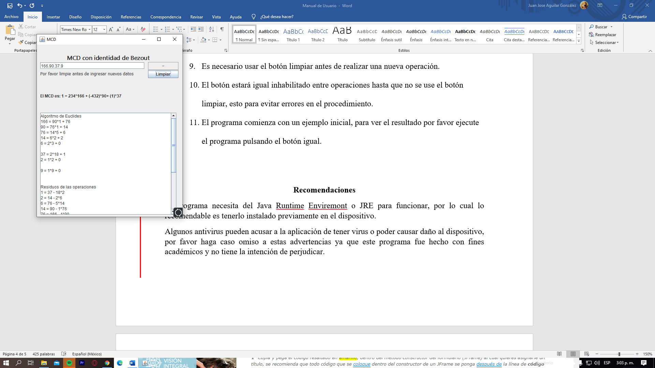

**Recomendaciones**

El programa necesita del Java Runtime Enviremont o JRE para funcionar, por lo cual lo recomendable es tenerlo instalado previamente en el dispositivo.

Algunos antivirus pueden acusar a la aplicación de tener virus o poder causar daño al dispositivo, por favor haga caso omiso a estas advertencias ya que este programa fue hecho con fines académicos y no tiene la intención de perjudicar.

Link de descarga: https://github.com/Aguimus/Trabajo-Teor-a-de-n-meros.git